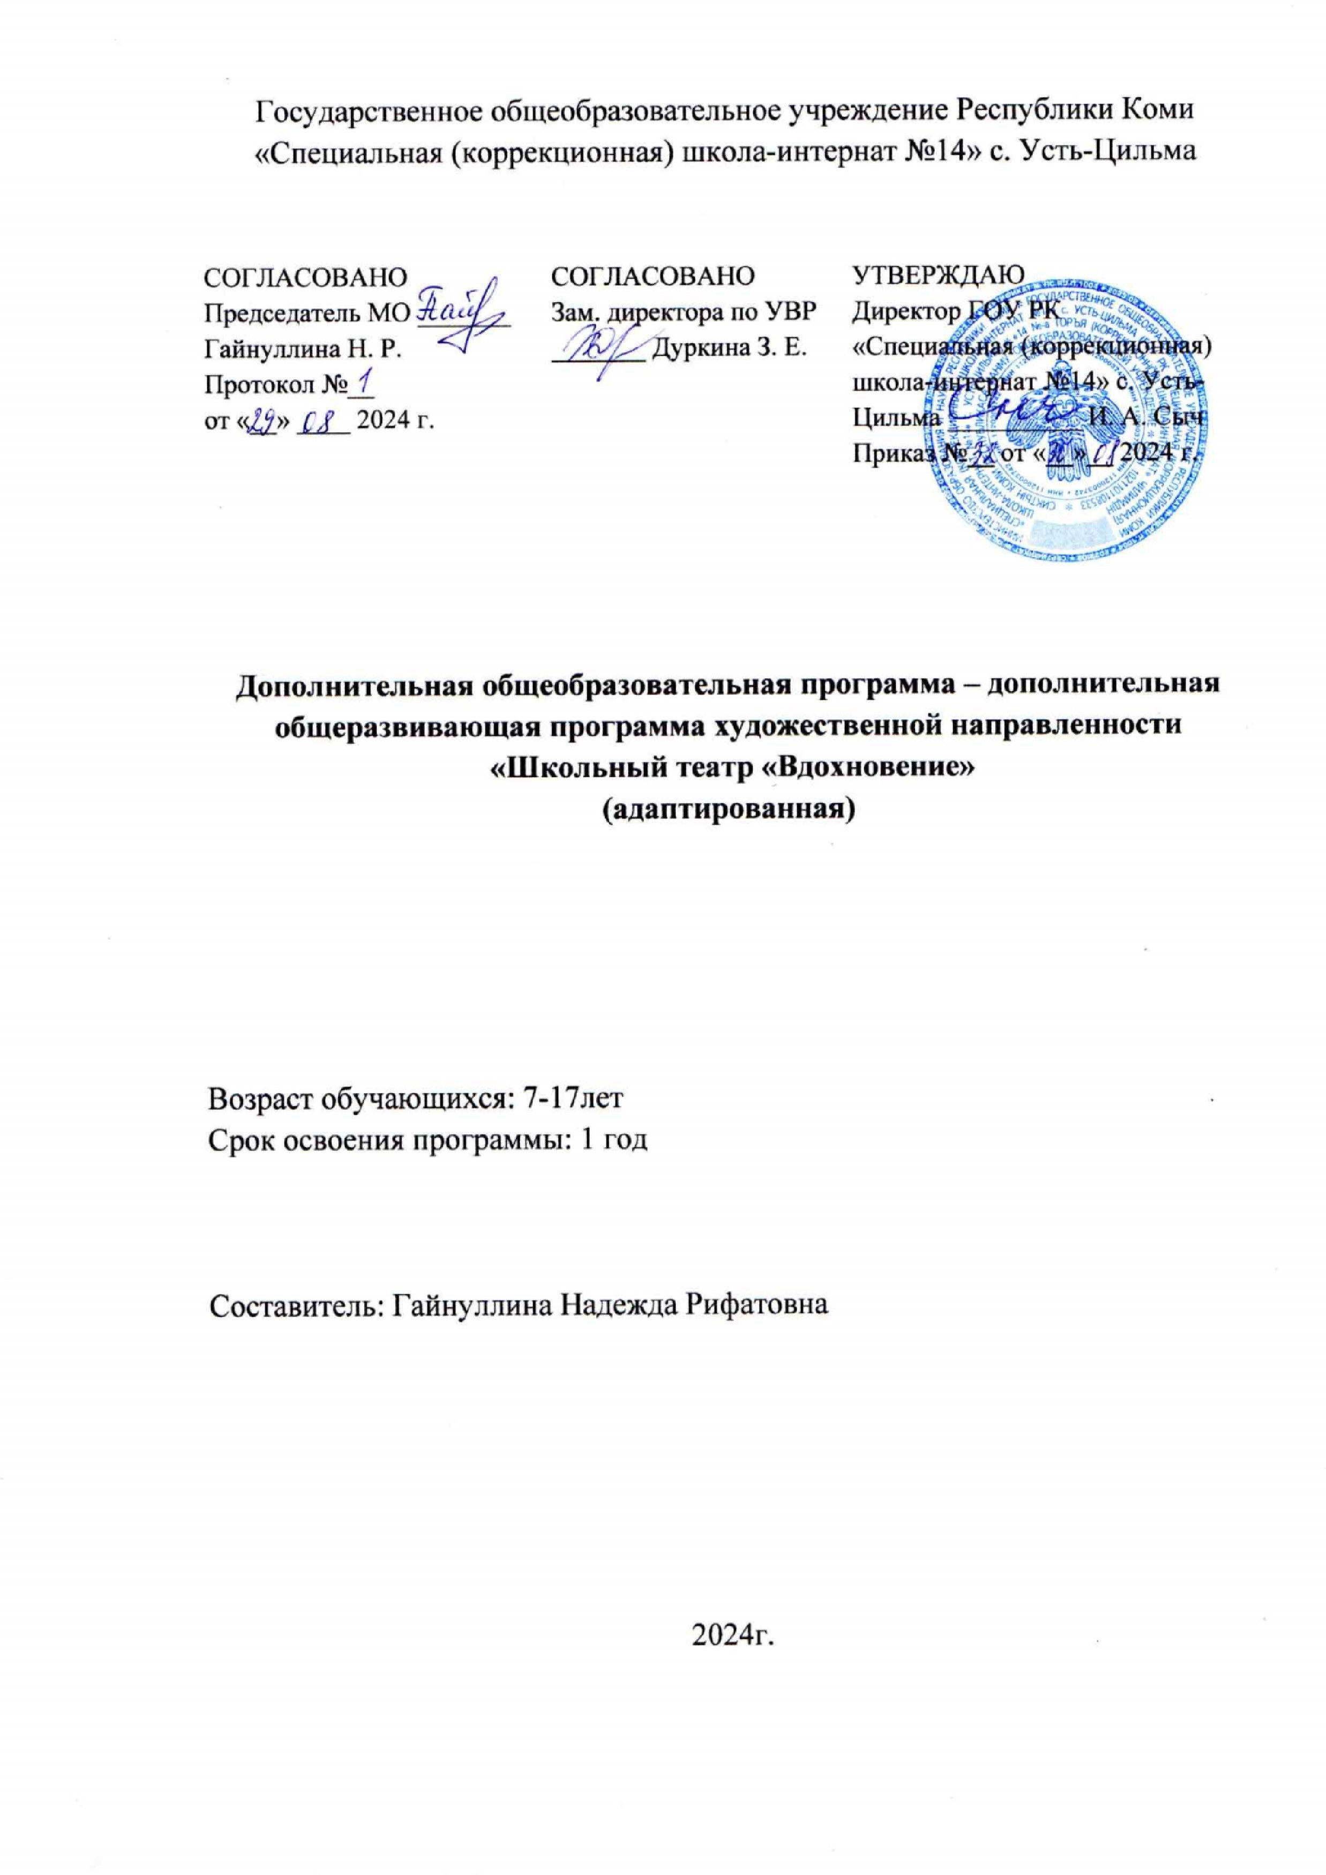

Пояснительная записка
Творчество – это естественное состояние ребенка, через которое он познает себя и окружающий мир. Оно является неотъемлемой частью развития ребенка как личности. Поэтому главная задача педагога дополнительного образования – развивать творческие способности детей, сохраняя их непосредственность и индивидуальность. При этом очень важно дать ребенку свободу для импровизации, чтобы развить его самостоятельность и укрепить веру в собственные силы.
Театрализованная деятельность отлично подходит для этих целей, так как является синтетическим и коллективным видом творчества, который дает возможность развить и проявить пластические, пантомимические, артикуляционные и хореографические навыки ребенка.
Особую роль театрализованная деятельность играет в образовании детей 7-16 лет, так как в этом возрасте формируется самооценка ребенка и многие личностные качества.
Отличием данной программы от уже существующих является то, что она рассчитана на детей с ОВЗ. Дети с ограниченными возможностями - это дети, имеющие различные отклонения психического или физического плана, которые обусловливают нарушения общего развития, не позволяющие детям вести полноценную жизнь. У таких детей очень часто наблюдаются нарушения всех сторон психической деятельности: внимания, памяти, мышления, речи, моторики, эмоциональной сферы.
Актуальность
В основе программы лежит идея использования потенциала театральной педагогики, позволяющей развивать личность ребёнка, оптимизировать процесс развития речи, голоса, чувства ритма, пластики движений.
Новизна образовательной программы состоит в том, что учебно-воспитательный процесс осуществляется через различные направления работы: воспитание основ зрительской культуры, развитие навыков исполнительской деятельности, накопление знаний о театре, которые переплетаются, дополняются друг в друге, взаимно отражаются, что способствует формированию нравственных качеств у воспитанников объединения.
Педагогическая целесообразность
Данная программа рассчитана для школьников 7 - 16 лет и обусловлена их возрастными особенностями: разносторонними интересами,
любознательностью, увлеченностью, инициативностью. Данная программа, призвана расширить творческий потенциал ребенка, обогатить словарный: запас, сформировать нравственно - эстетические чувства.
Целью программы является эстетическое, интеллектуальное, нравственное развитие школьников. Воспитание творческой индивидуальности ребёнка, развитие интереса и отзывчивости к искусству театра и актерской деятельности.
Задачи, решаемые в рамках данной программы:
- знакомство детей с различными видами театра (кукольный, драматический, оперный, театр балета, музыкальной комедии);
- поэтапное освоение детьми различных видов творчества;
- совершенствование артистических навыков детей в плане переживания и воплощения образа, моделирование навыков социального поведения в заданных условиях;
- развитие речевой культуры;
- развитие эстетического вкуса;
-воспитание творческой активности ребёнка, ценящей в себе и других такие качества, как доброжелательность, трудолюбие, уважение к творчеству других.
Место курса в плане внеурочной деятельности
Программа рассчитана для учащихся 1-4 классов, на 1 год обучения.
На реализацию театрального кружка отводится 68 ч в год (2 часа в неделю).

Условия реализации программы
Программа коррекционной работы, составлена в соответствии с учетом индивидуальных особенностей психического развития контингента воспитанников с ОВЗ и на основании следующих нормативно-правовых документов:
- Закона РФ от 29 декабря 2012 года № 273 «Об образовании»
- Оперативные Федеральные государственные образовательные стандарты для детей с ограниченными возможностями здоровья
- Международная Конвенция "О правах ребенка" от 20 ноября 1989 года
- Письма Минобразования РФ от 27 июня 2003 года №28-51-513/16 «Методические рекомендации по психолого-педагогическому сопровождению обучающихся в учебно-воспитательном процессе в условиях модернизации образования»
- Письма Министерства образования и науки РФ от 18 апреля 2008 года № АФ-150/06 «О создании условий для получения образования детьми с ОВЗ и детьми инвалидами»
- Постановлением Правительства РФ от 19 марта 2001 г. № 196 «Об утверждении Типового положения об общеобразовательном учреждении» (с изменениями от 23 декабря 2002 года, 20 июля 2007 года, 18 августа 2008 года, 10 марта 2009 года)

Форма проведения работы
Занятия проходят в форме бесед, игр и репетиций группами по 7-9 человек. Место проведения – кабинет. Продолжительность занятия 40 минут, в зависимости от возраста детей и их психологических особенностей.
Индивидуально-групповые занятия, система творческих игр и упражнений, тренинги, беседы, спектакли и праздники, создание проблемных ситуаций, требующих от детей и взрослого активных совместных поисков.

Принципы проведения занятий:
- Наглядность в обучении - осуществляется на восприятии наглядного материала.
- Доступность - занятие составлено с учетом возрастных особенностей, построенного по принципу дидактики (от простого к сложному)
- Проблемность - направленные на поиск разрешения проблемных ситуаций.
- Развивающий и воспитательный характер обучения – для расширение кругозора, для развитие патриотических чувств и познавательных процессов.
Планируемые результаты освоения программы:
Обучающиеся будут знать:
- правила поведения зрителя, этикет в театре до, во время и после спектакля;
- виды и жанры театрального искусства (опера, балет, драма; комедия, трагедия; и т.д.);
- 8-10 скороговорок;
- наизусть стихотворения русских авторов.
Обучающиеся будут уметь:
- владеть комплексом артикуляционной гимнастики;
- действовать в предлагаемых обстоятельствах с импровизированным текстом на заданную тему;
- произносить скороговорку и стихотворный текст в движении и разных позах;
- произносить на одном дыхании длинную фразу или четверостишие;
- произносить одну и ту же фразу или скороговорку с разными интонациями;
- читать наизусть стихотворный текст, правильно произнося слова и расставляя логические ударения;
- строить диалог с партнером на заданную тему;
- подбирать рифму к заданному слову и составлять диалог между сказочными героями.

Результатами изучения курса является формирование следующих учебных действий (УД).

Личностные УД:
1. потребность сотрудничества со сверстниками, доброжелательное отношение к сверстникам, бесконфликтное поведение, стремление прислушиваться к мнению одноклассников;
2. целостность взгляда на мир средствами литературных произведений;
3. этические чувства, эстетические потребности, ценности и чувства на основе опыта слушания и заучивания произведений художественной литературы;
4. осознание значимости занятий театральным искусством для личного развития.

Регулятивные УД:
1. понимать и принимать учебную задачу, сформулированную учителем;
2. планировать свои действия на отдельных этапах работы над пьесой;
3. осуществлять контроль, коррекцию и оценку результатов своей деятельности;
4. анализировать причины успеха/неуспеха, осваивать с помощью учителя позитивные установки типа: «У меня всё получится», «Я ещё многое смогу».

Познавательные УД:
1. пользоваться приёмами анализа и синтеза при чтении и просмотре видеозаписей, проводить сравнение и анализ поведения героя;
2. понимать и применять полученную информацию при выполнении заданий;
3. проявлять индивидуальные творческие способности при сочинении рассказов, сказок, этюдов, подборе простейших рифм, чтении по ролям и инсценировке.

Коммуникативные УД:
1. включаться в диалог, в коллективное обсуждение, проявлять инициативу и активность;
2. работать в группе, учитывать мнения партнёров, отличные от собственных;
3. обращаться за помощью;
4. формулировать свои затруднения;
5. предлагать помощь и сотрудничество;
6. слушать собеседника;
7. договариваться о распределении функций и ролей в совместной деятельности, приходить к общему решению;
8. формулировать собственное мнение и позицию;
9. осуществлять взаимный контроль;
10. адекватно оценивать собственное поведение и поведение окружающих.

Содержание программы
Программа состоит из четырёх разделов, работа над которыми продолжается параллельно в течение учебного года.

1 раздел
«Основы театральной культуры». Данный раздел призван познакомить учащихся с театром, как видом искусства: дать понятие, узнать, что даёт театральное искусство в формировании личности. Он включает в себя беседы, видео просмотры и аудио прослушивание.
Задачи
Совершенствовать художественный вкус учащихся, воспитывать их нравственные и эстетические чувства, научить чувствовать и ценить красоту.

2 раздел
«Ритмопластика». Раздел включает в себя ритмические, музыкальные, пластические игры и упражнения, призванные обеспечить развитие естественных психомоторных способностей учащихся, развитие свободы и выразительности телодвижений.
Задачи
- Учить запоминать заданные позы и образно передавать их; развивать способность искренне верить в любую воображаемую ситуацию.
- Закреплять умения легко, ритмично и выразительно двигаться под музыку, четко выполнять танцевальные движения, творчески исполнять знакомые движения в свободных плясках, импровизациях, играх.

3 раздел
«Культура и техника речи, мимики, эмоций, жестов» - объединяет игры и упражнения, направленные на развитие дыхания и свободы речевого аппарата, умение владеть мелкой мускулатурой лица, правильной артикуляцией, чёткой дикцией, разнообразной интонацией. Сюда включены игры со словами, развивающие связную образную речь, творческую фантазию, умение сочинять небольшие рассказы и сказки, подбирать простейшие рифмы.
Задачи
- Развивать умение распознавать основные человеческие эмоции (радость, страх и др.) по определенным признакам.
- Обучать элементам художественно-образных выразительных средств (интонации, мимике и пантомиме).
- Совершенствовать художественно-образные исполнительские умения.
- Развивать творческую самостоятельность в передаче образа, выразительных и пантомимических действий.

4 раздел
«Подготовка спектакля» - Развитие актерских умений и навыков воображения, сценического внимания, предлагаемых обстоятельствах, и перевоплощения. Развитие игрового поведения, эстетического чувства, находчивости, способности творчески относиться к любому делу, умений общения со сверстниками и взрослыми в различных жизненных ситуациях, формирование навыков действия с воображаемыми предметами. Рздел является вспомогательным, базируется на авторских сценариях и включает в себя работу с этюдами, постановку спектакля, подготовку номеров к различным праздникам.

Задачи
- Развивать фантазию, воображение, зрительное и слуховое внимание, память, наблюдательность средствами театрального искусства..
- Развитие умения действовать словом, вызывать отклик зрителя, влиять на их эмоциональное состояние, научиться пользоваться словами выражающие основные чувства.
- Вырабатывать у учащихся умения создавать собственные постановки театрализованных мероприятий.
- Дать возможность детям проявить себя, творчески раскрыться в области такого вида искусства, как театр.

Тематический план

Наименование разделов | Количество часов
1. Основы театральной культуры | 10
2. Ритмопластика | 4
3. Культура и техника речи, мимики, эмоций, жестов | 18
4. Подготовка спектакля | 36

Календарный учебный график
ГОУ РК «Специальная (коррекционная) школа-интернат №14»
с. Усть-Цильма
на 2024/2025 учебный год

Даты начала и окончания учебного года
Дата начала учебного года: 2 сентября 2024 года
Дата окончания учебного года: 26 мая 2025 года

Режим работы школы – пятидневная учебная неделя.
Занятия проводятся после окончания уроков.

Периоды учебных занятий и каникул
Продолжительность учебного года:
- 1 дополнительный, 1 класс – 33 учебные недели
- 2 – 4 классы - 34 учебные недели

1 класс

Четверть | Период учебной четверти | Кол-во  учебных недель | Период каникул | Кол-во календарных дней
I | 02.09.24 г.-25.10.24 г. | 8 | 26.10.24 г. – 04.11.24 г. | 10
II | 05.11.24 г.-27.12.24 г. | 8 | 28.12.24 г.- 08.01.25 г. | 12
III | 09.01.25 г.-14.02.25 г.  25.02.25 г.-21.03.25 г. | 6  4 | 15.02.25 г.-24.02.25 г.  22.03.25 г.-30.03.25 г. | 10  9
IV | 31.03.25 г.-26.05.25 г. | 7 | 27.05.25 г. – 31.08.25 г.
Итого: |  | 33 |  | 41

2 - 9 классы

Четверть | Период учебной четверти | Кол-во  учебных недель | Период каникул | Кол-во календарных дней
I | 02.09.24 г.-25.10.24 г. | 8 | 26.10.24 г. – 04.11.24 г. | 10
II | 05.11.24 г.-27.12.24 г. | 8 | 28.12.24 г.- 08.01.25 г. | 12
III | 09.01.25 г.- 21.03.25 г. | 11 | 22.03.25 г.-30.03.25 г. | 9
IV | 31.03.25 г.- 26.05.25 г. | 7 | 27.05.25 г. – 31.08.25 г.
Итого: |  | 34 |  | 31

Учебно – методическое и материально - техническое обеспечение

Список литературы для обучающихся
Богуславская Н. Е., Кунина Н. А. Веселый этикет. - Екатеринбург, 1997.
Градова К.В. Театральный костюм. - М.,1987.
Козлянинова И. П. Произношение и дикция. - М., 1997.
Мерцалова М.Н. Костюмы разных времён и народов. - М., 1981.
Что такое театр. Книга для детей и их родителей. М., 1997.

Список литературы для педагогов
1. «Театр, где играют дети». Учебно-методическое пособие для руководителей детских театральных коллективов. Под редакцией А.Б.Никитиной. М.: Владос, 2001.
2. Аванесов Р. И. Русское литературное произношение. М.: Искусство, 1972.
3. Градова К.В. Театральный костюм. - М.,1987.
4. Кнебель М. О. Поэзия педагогики. М., 1984.
5. Колчеев Ю. В. , Колчеева Н. М. Театральные игры в школе. М.: Школьная пресса. – 2000.
6. Кристи Г. В. Воспитание актера школы Станиславского. М., 1978. 65.
7. Программы общеобразовательных учреждений. Театр. 1 - 11кл. М.: Просвещение. 1995.
8. Лыгина С.М. Пьесы для школьного театра. М.: Владос, 2004.
9. Рубина Ю. И. , Перельман Е. П. , Яковлева Т. В. Программа. Школьный самодеятельный театр. М. , 1981.
10. Саричева Е. Ф. Сценическое слово. М.: Просвещение. 1963.
11. Станиславский К. С. Работа актера над собой. т 8. М. , 1954.
12. Станиславский К. С. Этика. М.: Искусство. 1962.
13. Чурилова Э.Г. Методика и организация театрализованной деятельности дошкольников и младших школьников. М.: Владос, 2004.

Технические средства обучения: ноутбук, проектор, экран.

Календарно-тематическое планирование
№ | Тема | Дата проведения  занятия | Корректировка  программы | Согласование
1. | Вводное занятие. Что такое театр? Виды театров. | 04.09
2. | Роль театра в культуре и жизни человека. | 06.09
3. | Театр. Правила поведения в театре. | 11.09
4. | Виды и жанры театрального искусства. | 13.09
5. | Профессия – артист. Каким он должен быть. | 18.09
6. | Сценка ко Дню Учителя «А что у вас?» Знакомство. Распределение ролей. | 20.09
7. | Сценка «А что у вас» Репетиция. | 25.09
8. | Сценка «А что у вас» Репетиция. | 27.09
9. | Сценка «А что у вас» Репетиция. Подготовка реквизита. | 02.10
10. | Сценка «А что у вас» Генеральная репетиция. | 04.10
11. | Ритмопластика. Беседа о сценическом движении как о средстве выразительности и его особенностях. | 09.10
12. | Ритмопластика. Сценическое движение как неотъемлемая часть сценического театрализованного действия. | 11.10
13. | Ритмопластика. Как вести себя на сцене. | 16.10
14. | Ритмопластика массовых сцен и образов. | 18.10
15. | Культура и техника речи. Что значит красиво говорить? | 23.10
16. | Артикуляционная гимнастика. Правила выполнения. Комплекс упражнений. | 25.10
17. | Дыхательная гимнастика. Комплекс упражнений. | 06.11
18. | Театрализованная постановка по рассказам В. Драгунского «Тайное становится явным». Чтение, распределение ролей. | 08.11
19. | Театрализованная постановка по рассказам В. Драгунского «Тайное становится явным». Репетиция. | 13.11
20. | Театрализованная постановка по рассказам В. Драгунского «Тайное становится явным». Репетиция. | 15.11
21. | Театрализованная постановка по рассказам В. Драгунского «Тайное становится явным». Репетиция. Подготовка реквизита. | 20.11
22. | Театрализованная постановка по рассказам В. Драгунского «Тайное становится явным». Генеральная репетиция. | 22.11
23. | Интонация, динамика речи, темп речи. | 27.11
24. | Разучивание и произношение чистоговорок и скороговорок. | 29.11
25. | Овладение техникой сценического общения. Мимика, жесты, взгляд. | 04.12
26. | Новогодняя сказка. Выбор инсценировки и обсуждение с детьми. | 06.12
27. | Новогодняя сказка. Чтение и пересказ детьми. Распределение ролей. | 11.12
28. | Новогодняя сказка. Репетиция. Работа над отдельными эпизодами. | 13.12
29. | Новогодняя сказка. Репетиция. | 18.12
30. | Новогодняя сказка. Репетиция. | 20.12
31. | Изготовление костюмов и атрибутов. | 25.12
32. | Новогодняя сказка. Репетиция в костюмах. | 27.12
33. | Разучивание небольших стихов и чтение их с определённой интонацией.
34. | Разучивание небольших стихов и чтение их с определённой интонацией.
35. | Артикуляционная и дыхательная гимнастика. Комплекс упражнений.
36. | Артикуляционная и дыхательная гимнастика. Комплекс упражнений.
37. | Разучивание и произношение чистоговорок.
38. | Разучивание и произношение скороговорок.
39. | Разучивание небольших стихов и чтение их с определённой интонацией.
40. | Разучивание небольших стихов и чтение их с определённой интонацией.
41. | Работа актера над образом. Логика действия: я – предмет; я – стихия; я – животное; я – человек.
42. | Игровое занятие "Пантомима"
43. | Игровое занятие "Пантомима"
44. | Игровое занятие "Кого бы я хотел сыграть".
45. | Кукольный театр. Пробуем себя. Сказка «Три медведя».
46. | Кукольный театр. Пробуем себя. Сказка «Теремок».
47. | Театр теней. Что это такое?
48. | Театр теней. Знакомство.
49. | Театр теней. Знакомство.
50. | Выбор пьесы для постановки.
51. | Прочтение сценария с детьми, обсуждение.
52. | Распределение ролей.
53. | Работа с текстом. Обсуждение характера и поведения героев.
54. | Работа с текстом. Обсуждение характера и поведения героев.
55. | Работа над выразительностью речи.
56. | Работа над выразительностью речи.
57. | Репетиция отдельных эпизодов.
58. | Репетиция отдельных эпизодов.
59. | Репетиция отдельных эпизодов.
60. | Репетиция спектакля.
61. | Репетиция спектакля.
62. | Репетиция спектакля.
63. | Репетиция спектакля.
64. | Подбор костюмов и реквизита.
65. | Репетиция спектакля в костюмах.
66. | Генеральная репетиция спектакля.
67. | Премьера спектакля.
68. | Подведение итогов года. Результаты и достижения.

